Voor het gedicht van deze maand is gekozen voor werk van een de machtigste heersers in het huidige Italië.
Lorenzo de’Medici (1449-1492) heerste over Florence (Firenze voor de Vlaamse lezers) en was zo indrukwekkend dat hij “Il Magnifico” werd genoemd. Hij streed tegen andere Florentijnse families en de paus, om de macht van zijn familie te behouden.
Hij was bevorderaar van cultuur en onder zijn bewind bereikte de Italiaanse renaissance haar toppen.
Zoals hier blijkt dichtte hij zelf ook: het gedicht hier gekozen beschrijft op beschouwende wijze, zonder betrokkenheid, het lot van iedere mens.
Het gedicht is ontleend aan “The”Oxford Book of Italian Verse” (1910/1952)

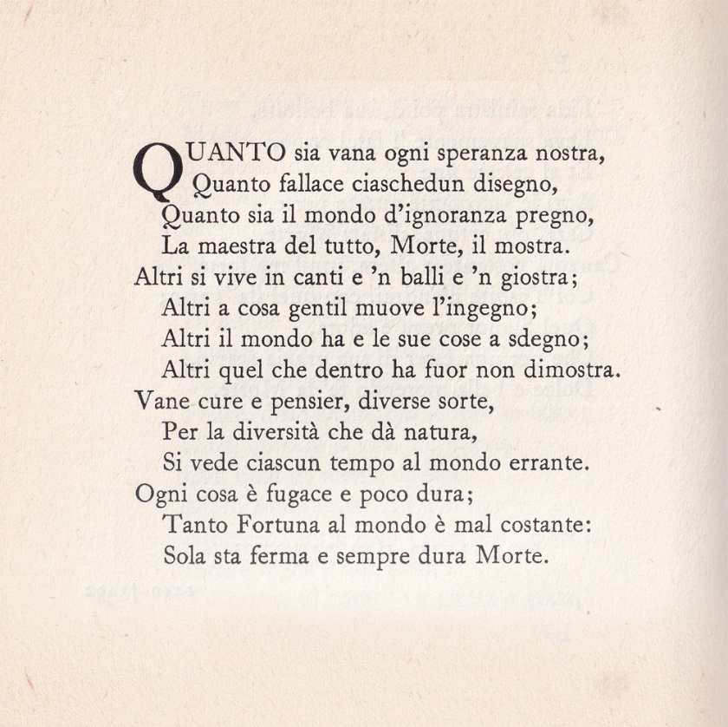

Hoe ijdel is al onze hoop,
Hoe bedrieglijk elk plan,
Hoe vol is de wereld van onwetendheid,
Laat de meester van alles, de dood, zien.

Sommigen leven zich uit in zang en dans en spel;
Anderen houden zich bezig met nobele kunst;
Anderen minachten de wereld en al haar zaken;
Anderen laten hun binnenste niet zien.

IJdele zorgen en gedachten, verscheiden lot,
Verschillend van aard,
Worden op elk tijdstip gezien op de dolende aarde.

Alles is vluchtig en kort van duur;
Zo weinig zeker is het lot op aarde:
Alleen de dood is zeker en altijd vast.

Sinds enkele jaren verschijnt het gedicht op deze site maandelijks en niet meer onregelmatig.
Analoog aan andere historische figuren zou ik ”de Grote” kiezen als vertaling.
Vergelijk “The Way of all Flesh” door Samuel Butler waarvan de titel een Bijbelse uitdrukking is.

